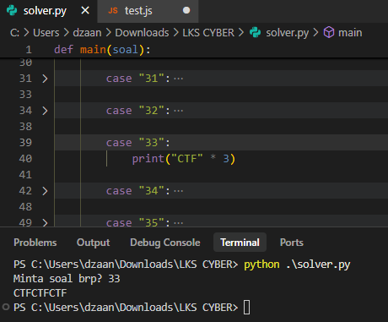

Hasil dari string CTF yang di ulangi/kali 3 itu CTFCTFCTF

